
Colégio João XXIII

PLANEJAMENTO – FUNDAMENTAL ANOS INICIAIS – SEMANAL
- SÉRIE/ ANO : 2º ANO
- BNCC: HABILIDADES TRABALHADAS NA SEMANA: EF02LP04; EF02LP05; EF02LP03; EF15LP05; EF15LP06; EF15LP07; EF12LP05; EF02LP01; EF02MA02; EF02MA09; EF02MA10; EF02MA22
- ATIVIDADE DO PORTAL SAS PARA APOIO:
DIAS  ATIVIDADES | DATA: 22/06  2ª FEIRA | DATA: 23/06  3ª FEIRA | DATA: 24/06  4ª FEIRA | DATA: 25/06  5ª FEIRA | DATA: 26/06/26  6ª FEIRA
DINÂMICA DE REVISÃO E RECURSO | História: Uma festa de palavras | Observar um calendário | Vídeo: A festa no céu | Construir seu próprio dinheiro | Música: Lá em casa
1. TRABALHO DE AULA  - COMP CURRICULAR  - CONTEÚDO  - ATIVIDADES  (Livro pág(s), Caderno ou Folha xerocada) | Port - Livro  Págs: 56 a 60  Uma festa de palavras: Hora da leitura; | Mat - Livro  Págs: 68  Lendo calendário  Cartaz para o dia dos avós | Port - Livro  Págs: 67 a 71  Adjetivos; Emprego do lh, nh e ch; leitura  Ensaio geral para o dia dos avós | Mat - Livro  Págs: 69 a 70  Lendo Calendário | Geo - Livro  Págs: 104 e 105  O Caminho da Escola  Arte – Livro  Págs: 71 a 75  Percebendo os sons do ambiente
2. TRABALHO DE AULA  - COMP CURRICULAR  - CONTEÚDO  - ATIVIDADES  (Livro pág(s), Caderno ou Folha xerocada) | Port - Livro  Págs: 61 a 66  Outro texto, Novas ideias; adjetivos | Gênio das Finanças  Págs: 83  Refletir e investir | Ensaio geral para o dia dos avós | Ciên - Livro  Págs: 42 a 49  Diversidade de objetos; Os lugares dos objetos; Objetos da residência | Festa do dia dos avós  10h/15h
3. TRABALHO DE AULA  - COMP CURRICULAR  - CONTEÚDO  - ATIVIDADES  (Livro pág(s), Caderno ou Folha xerocada)  ou Folha xerocada) | Artesanato para o dia dos avós | Hist - Livro  Págs: 45 a 47  Diferentes tipos de comunidade  Geo - Livro  Págs: 99 a 101  Os espaços da minha escola | Ciên – Livro  Págs: 36 a 39  Flexibilidade; Tenacidade; | Religião: Caderno  Aprendizagem e humildade
4.TRABALHO DE CASA | Leitura e vocabulário  Letra: N/caderno  Livro de Atividades suplementares  Págs: 45 a 48 | Caderno de Geografia  Caderno de Matemática | Livro de Atividades suplementares  Págs: 49 a 51  Caderno de Ciências | Caderno de Matemática | Estudar para o A3 de Português
Colégio João XXIII

- COMPONENTE CURRICULAR – Leitura e Vocabulário
- CONTEÚDO ESTUDADO – Letra N
- ATIVIDADE ( ) CADERNO ( x ) XEROX
- PARA ( )AULA ( x ) CASA
- DATA : 22/06/26
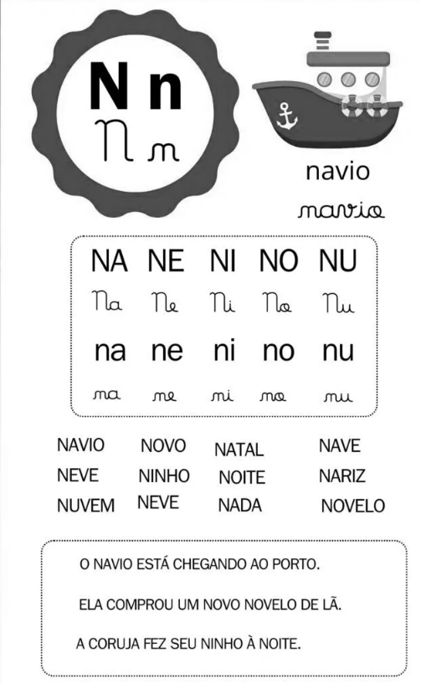

- Copie em seu caderno as palavras e as frases acima usando a letra cursiva, com muito capricho!

Colégio João XXIII

- COMPONENTE CURRICULAR - Geografia
- CONTEÚDO ESTUDADO – Uma escola, muitos espaços
- ATIVIDADE ( x ) CADERNO ( ) XEROX
- PARA ( )AULA ( x ) CASA
- DATA : 22/06/26
1- Escreva o nome de dois espaços que existem em sua escola e escreva o que você pode fazer neles.

Colégio João XXIII

- COMPONENTE CURRICULAR - Matemática
- CONTEÚDO ESTUDADO – Quanto Custa?
- ATIVIDADE ( ) CADERNO ( x ) XEROX
- PARA ( )AULA ( x ) CASA
- DATA :22/06/26
- Conte e anote.

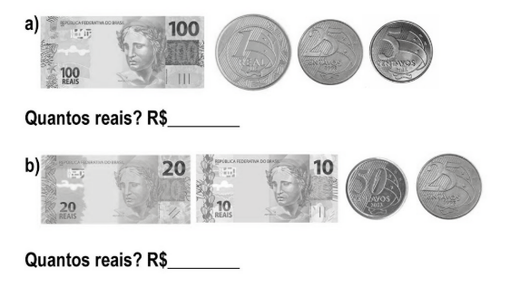

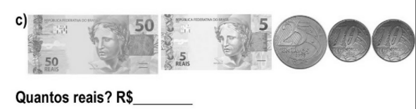

2- Simone foi comprar uma batedeira para fazer um bolo, que custava R$ 50,00. Simone possuía R$40,00. Quanto Simone vai receber de troco?

Cálculo

R: ______________________________________________________________________________

Colégio João XXIII

- COMPONENTE CURRICULAR - Ciências
- CONTEÚDO ESTUDADO – Cada material serve para uma coisa
- ATIVIDADE ( x ) CADERNO ( ) XEROX
- PARA ( )AULA ( x ) CASA
- DATA : 24/06/26
1- Marque a característica correta.

a) A pedra é: ( ) flexível ( ) rígida

b) A mangueira do bombeiro é: ( ) flexível ( ) rígida

c) O papel é: ( ) Permeável ( ) Impermeável

Colégio João XXIII

- COMPONENTE CURRICULAR - Matemática
- CONTEÚDO ESTUDADO – Lendo calendário
- ATIVIDADE ( ) CADERNO ( x ) XEROX
- PARA ( )AULA ( x ) CASA
- DATA : 25/06/26
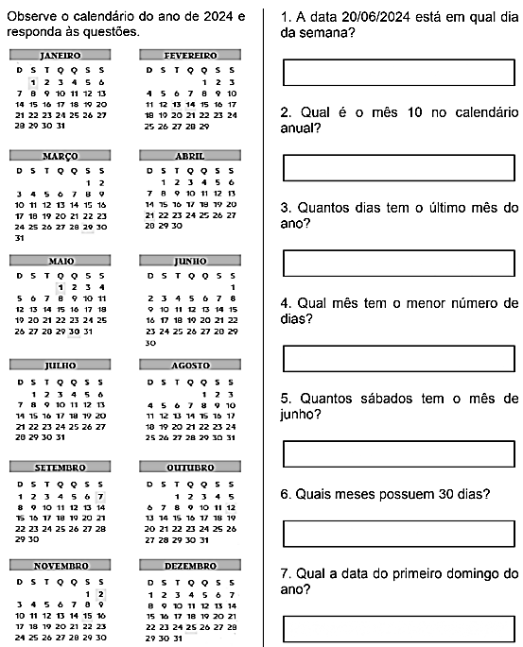

Colégio João XXIII

- COMPONENTE CURRICULAR - Religião
- CONTEÚDO ESTUDADO – Aprendizagem e humildade
- ATIVIDADE ( ) CADERNO ( x ) XEROX
- PARA ( x )AULA ( ) CASA
- DATA : 25/06/26
HUMILDADE
